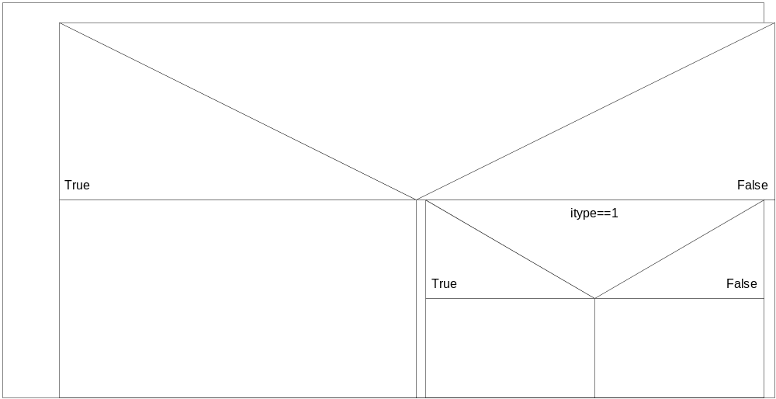

白盒测试方法三：桌面检查法及N-S盒图
1、如下面的C函数，请用桌面检查法设计测试用例，画出该程序的N-S盒图并计算出最少测试用例数：
void Sort(int iRecordNum,int iType)
1 {
2 int x=0;
3 int y=0;
4 while (iRecordNum>= 0)
5 {
6 if(iType==0)
7 x=y+2;
8 else
9 if(iType==1)
10 x=y+10;
11 else
12 x=y+20;
13 }
14 }
L | xSquared | xSquared | Conditions | Input/Output
1
2 |  |  |  | x=0
3 |  |  |  | Y=0
4 | 0 |  | 0>=0?isT,-1>=0?isf
5
6 |  | 0
7 |  |  |  | X=2,y=0

